BMS → SAP: Endpunkt Leistungsdaten EA-Kopf – Technische Dokumentation
Dokument
Autor
Version | 0.1 (Entwurf)
Stand | 03.10.2026
Status | in Entwicklung, erster Test erfolgreich
Ticket | Endpunkt Leistungsdaten EA-Kopf (Grobschätzung #41572)
System / Mandanten | R14 · 440 Entwicklung, 442 Testdaten
Paket | ZWR_BMS_EAP
Service | ZAPI_BMS_ORDERHEAD_O4 (OData V4 Web API)
Technischer Benutzer / Rolle | BMS_API / Z_BMS_API_INBOUND

1. Was gebaut ist
Ein OData-V4-Endpunkt (Web API), über den das BMS die Leistungsdaten einer Tour in den Kopf des Entsorgungsauftrags (EWA_ORDER_HEAD) schreibt: tatsächlicher Beginn, Ende, Pause, Ist-Dauer, Fahrstrecke und Streckeneinheit. SAP erfasst die Werte nur; es findet keine fachliche Prüfung statt, und die Rückmeldung wird nicht ausgelöst. Nicht übermittelte Felder bleiben unverändert. Nach dem Speichern werden ACTUAL_START, ACTUAL_END und PAUSE auf alle Ressourcenzeilen des Auftrags (EWA_ORDER_RESOBJ) übernommen.
Dritter Endpunkt der Ausbaustufe 2 neben den Rückmeldedaten je EAP (#41909, OrderItem) und dem BMS-Status (EapStatus); gleicher Stack, gleicher technischer Benutzer, gleiche Protokolltabelle. Grobschätzung #41572.
PATCH /sap/opu/odata4/sap/zapi_bms_orderhead_o4/srvd_a2x/sap/zapi_bms_orderhead/0001/OrderHead('1256')

{
"ActualStartTime": "06:30:00",
"ActualFinishTime": "14:05:00",
"PauseTime": "00:30:00",
"ActualDuration": "07:05:00",
"DistanceTraveled": 123.4,
"DistanceTraveledUnit": "KM"
}

Schlüssel ist die P&D-Tour-ID, die das BMS bereits mit jeder Tour als externalSystemId erhält (Tournummer ohne führendes Nullen). Der Kopf trägt sie im PROLOGA-Append-Feld /PLCP/PD_TOUR_ID (CHAR 20, mit Nullen aufgefüllt); in HWS gehört zu jeder Tour genau ein Kopf (SE16 am 01.10.2026: 99 Köpfe im September, 99 verschiedene Tour-IDs).Die Objektnummer des Kopfes (HOBJNR) wird als Lesefeld Hobjnr mitgeliefert.

2. Ablauf eines Aufrufs
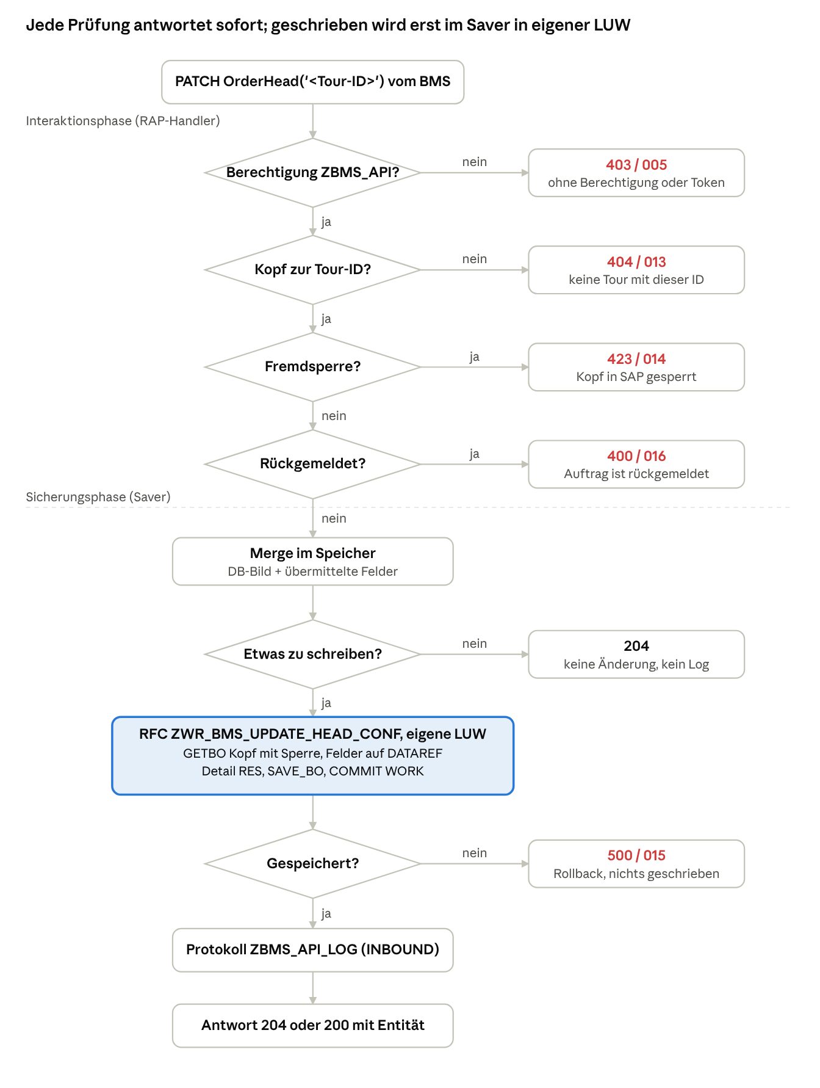
Ablauf eines PATCH als Flussdiagramm: sechs Entscheidungen, sechs Antworten
Jede Prüfung der oberen Reihe antwortet sofort mit ihrem HTTP-Status, ohne etwas zu schreiben. Erst der Saver ruft den Funktionsbaustein mit DESTINATION 'NONE': er holt das Kopf-BO mit Sperre, setzt die übermittelten Felder einzeln auf DATAREF, kopiert die Zeitfelder auf das Detail RES, speichert mit SAVE_BO und committet selbst. Scheitert er, rollt er zurück und der Endpunkt antwortet 500 / 015. Der Protokollsatz wird danach von der RAP-LUW committet.

3. Felder und Nachverarbeitung
Zwei Namen in der Ticket-Tabelle sind Datenelemente, keine Felder: die Ist-Strecke steht in EDIST_ORDER_ACT (Datenelement EDIST_ORDER_ACTUAL), ihre Einheit in MEDST_ACT (Datenelement MEDST).
JSON-Feld | EWA_ORDER_HEAD | Typ | OData V4 | → RESOBJ
TourId (Schlüssel) | /PLCP/PD_TOUR_ID | CHAR 20 | String, ohne führende Nullen | –
Hobjnr (nur lesen) | HOBJNR | J_OBJNR CHAR 22 | String | –
ActualStartTime | ACTUAL_START | TIMS | "06:30:00" | ja
ActualFinishTime | ACTUAL_END | TIMS | "14:05:00" | ja
PauseTime | PAUSE | TIMS | "00:30:00" | ja
ActualDuration | ETIME_ORDER_ACT | TIMS | "07:05:00" | –
DistanceTraveled | EDIST_ORDER_ACT | QUAN 13,3 | 123.4 | –
DistanceTraveledUnit | MEDST_ACT | UNIT 3 | "KM" | –

MileageStart / MileageEnd (rot im Ticket) sind nicht enthalten; die Felder existieren noch nicht. Ein neues Feld = eine Zeile in CDS-View, BDEF-Mapping und Projektion.
Nachverarbeitung: Die Ressourcenzeilen sind ein Detail des Kopf-Business-Objekts. Die übermittelten Felder der Liste ZCL_BMS_ORDERHEAD_CONF=>PROPAGATION_RULES werden über REQUIRE_DETAIL_RES / RES_CHANGING / RES_CHANGED auf jede Zeile kopiert und mit demselben SAVE_BO wie der Kopf gespeichert. Kopiert wird, was übermittelt wurde, nicht nur, was sich geändert hat. Weitere Felder für Jan: eine Zeile in der Liste.

4. Entscheidungen
Nr. | Frage | Entscheidung
D1 | Schlüssel Tour-ID oder HOBJNR? | Tour-ID (01.10.2026 revidiert): das BMS hat sie schon, /PLCP/PD_TOUR_ID ist auf jedem Kopf gefüllt und 1:1. CDS-Schlüssel ltrim( /plcp/pd_tour_id, '0' ), weil ein GET als Abfrage auf der View läuft. Handler füllen selbst auf; bei mehreren Köpfen je Tour gewinnt der offene, dann der neueste
D2 | PATCH oder POST-Aktion? | PATCH auf die Entität: 404 / 400 nativ, idempotent, Teilupdate über %control
D3 | Bereits rückgemeldete Aufträge? | Abgelehnt mit 400 / 016. EORDER_STATUS am Kopf ist in HWS leer; Zustand = Systemstatus auf HOBJNR über CL_EEWA_BO_WDORDER=>CL_GETRECENTSTATUS. Rückgemeldet = IWA23, IWA24, IWA25, IWA09, IWA26, IWA10, IWA20, IWA27 (Bedeutung und Nachschlagen: Referenz R6). Schalter GC_CHECK_CONFIRMED
D4 | Wie werden die Ressourcen geschrieben? | Als Detail RES des Kopf-BOs, kein direkter Tabellenzugriff. PROPOSE_RES_RESULT_VALUES des Standards ist nicht die Kopie aus dem Ticket
D5 | Wo läuft die Speicherung? | Im RFC ZWR_BMS_UPDATE_HEAD_CONF mit DESTINATION 'NONE', eigene LUW (wie bei den Schwester-Endpunkten: SAVE_BO registriert Verbuchungsbausteine, die der RAP-Transaktionsmanager ablehnt). Kein BOOK_*-Aufruf
D6 | Einheitenfeld | Bleibt UNIT (CDS-Cast nicht möglich); technischer Benutzer mit Anmeldesprache EN, BMS sendet KM

5. Meldungen und HTTP-Status
Nachrichtenklasse ZBMS_IN, Nummern 013–016 (000–006 #41909, 007–012 Status-Endpunkt).
HTTP | Meldung | Wann
204 / 200 | – | gespeichert; 200 mit Entität bei Prefer: return=representation
400 | 016 EA &1 ist bereits rückgemeldet; Leistungsdaten nicht mehr änderbar | Systemstatus rückgemeldet (Referenz R6)
400 | – (OData) | unbekanntes Feld, falscher Typ oder Zeitformat
403 | 005 Keine Berechtigung für den BMS-Rückmelde-Endpunkt | kein ZBMS_API ACTVT 02, oder CSRF-Token fehlt
404 | 013 Entsorgungsauftrag &1 nicht gefunden | keine Tour mit dieser ID
423 | 014 Entsorgungsauftrag &1 ist gesperrt: &2 | Kopf durch Dialogbenutzer gesperrt (E_ORDER)
500 | 015 Entsorgungsauftrag &1 konnte nicht aktualisiert werden: &2 | BO- oder Commit-Fehler im Baustein

&1 ist die Tour-ID, wie das BMS sie gesendet hat.

6. Zugang und Sicherheit
HTTPS, Basic Auth BMS_API (System, Anmeldesprache EN), CSRF-Token, ?sap-client. ZBMS_API ACTVT 02 in GET_GLOBAL_AUTHORIZATIONS; Rolle Z_BMS_API_INBOUND + IWSG von ZAPI_BMS_ORDERHEAD_O4; S_RFC auf ZZ_BMS_HELPER bereits enthalten. Veröffentlichung in /IWFND/V4_ADMIN je Mandant (Alias LOCAL). Protokoll ZBMS_API_LOG: INBOUND, Endpunkt /sap/opu/odata4/sap/zapi_bms_orderhead_o4, Auftragsnummer, HOBJNR (Spalte POBJNR), Text Tour 1256: {…} -> RESOBJ rows updated:

Referenz
Tabellen zum Endpunkt. Quellen und Code: README.md, 01–05 und abap/ dieses Ordners.

R1 Objekte
Objekt | Typ | Rolle
ZR_BMS_OrderHead | CDS Root View Entity | EWA_ORDER_HEAD, Schlüssel ltrim( /plcp/pd_tour_id, '0' ), sieben Felder
ZR_BMS_OrderHead | Behavior Definition | unmanaged, update, lock master, authorization master (global), Mapping für EWA_ORDER_HEAD (ohne TourId)
ZBP_R_BMS_ORDERHEAD | Behavior Pool + lokale Klassen | lcl_buffer (Puffer je Kopf), lhc_orderhead (Berechtigung, Sperrprobe, Update, Read), lsc_zr_bms_orderhead (finalize, save, cleanup)
ZCL_BMS_ORDERHEAD_CONF | Klasse | Schlüssel normalisieren und auflösen, Status, Sperrprobe, Merge, Propagationsliste, RFC-Aufruf, Protokoll
ZCL_WR_PD_BMS_HEAD_CONF | Klasse (erbt /PLCP/CL_TA_WA_ORDER_RSLT) | GETBO Kopf mit Sperre, Felder auf DATAREF, Detail RES, SAVE_BO, UNLOCK_FOR_EDIT
ZWR_BMS_UPDATE_HEAD_CONF | RFC-Baustein, FUGR ZZ_BMS_HELPER | eigene LUW, COMMIT WORK AND WAIT, EV_SUBRC 2 nicht gefunden / 3 BO- oder Commit-Fehler, EV_RESOBJ_ROWS, ET_RETURN
ZC_BMS_OrderHead | Projektion + BDEF | use update
ZAPI_BMS_ORDERHEAD / ZAPI_BMS_ORDERHEAD_O4 | Service Definition / Binding | OData V4 Web API, Entitätsmenge OrderHead
ZBMS_IN 013–016 | Nachrichten | siehe R4
ZBMS_API, ZCX_BMS_EAP, BMS_API, Z_BMS_API_INBOUND, ZBMS_API_LOG | wiederverwendet aus #41909 | Berechtigungsobjekt, Ausnahme, Benutzer, Rolle, Protokoll
CL_EEWA_BO_WDORDER | SAP-Standard-BO | COT_WDORDER = 'EWAORDER', Schlüssel ORDERNR, Sperrobjekt E_ORDER, DATAREF = EWASWDORDER (enthält EWA_ORDER_HEAD), Detail RES auf EWA_ORDER_RESOBJ

R3 Aufbauschritte
- SE91: ZBMS_IN 013–016 (R4).
- ADT: ZCL_WR_PD_BMS_HEAD_CONF anlegen, aktivieren.
- SE37: ZWR_BMS_UPDATE_HEAD_CONF in ZZ_BMS_HELPER, remote-fähig, Import IV_HOBJNR J_OBJNR, IS_NEW EWA_ORDER_HEAD, IT_CHANGED, IT_PROPAGATE STRING_TABLE; Export EV_SUBRC CHAR1, EV_RESOBJ_ROWS INT4, ET_RETURN BAPIRET2_T; alle Wertparameter.
- ADT: ZR_BMS_ORDERHEAD (CDS), Behavior Definition unmanaged, ZCL_BMS_ORDERHEAD_CONF, ZBP_R_BMS_ORDERHEAD mit lokalen Klassen, ZC_BMS_ORDERHEAD + Projektions-BDEF, ZAPI_BMS_ORDERHEAD, Binding ZAPI_BMS_ORDERHEAD_O4 (OData V4 Web API), Publish.
- /IWFND/V4_ADMIN: Gruppe mit Alias LOCAL in 440 und 442.
- PFCG Z_BMS_API_INBOUND: IWSG des Bindings, Generieren, Benutzerabgleich.
- Test in /IWFND/GW_CLIENT oder Postman (R5), SE16 Kopf, RESOBJ, ZBMS_API_LOG.
Reihenfolge beachten: die Behavior Definition vor der Helferklasse (abgeleiteter Typ STRUCTURE FOR UPDATE), der Funktionsbaustein vor der Helferklasse (CALL FUNCTION mit Literal).

R4 Meldungstexte ZBMS_IN
Nr. | EN | DE | HTTP
013 | Waste disposal order &1 not found | Entsorgungsauftrag &1 nicht gefunden | 404
014 | Waste disposal order &1 is locked: &2 | Entsorgungsauftrag &1 ist gesperrt: &2 | 423
015 | Waste disposal order &1 could not be updated: &2 | Entsorgungsauftrag &1 konnte nicht aktualisiert werden: &2 | 500
016 | Order &1 is already confirmed; performance data can no longer be changed | EA &1 ist bereits rückgemeldet; Leistungsdaten nicht mehr änderbar | 400
005 | No authorization for the BMS confirmation endpoint (aus #41909) |  | 403

&1 ist die Tour-ID, wie das BMS sie gesendet hat.

R5 Testfall

R6 Systemstatus des EA-Kopfs
Der Zustand des Entsorgungsauftrags steht nicht in EWA_ORDER_HEAD-EORDER_STATUS (ist leer), sondern in der allgemeinen SAP-Statusverwaltung: HOBJNR ist die Statusobjektnummer des Kopfes (Objekttyp WOH). Der Endpunkt liest den aktuellen Status über CL_EEWA_BO_WDORDER=>CL_GETRECENTSTATUS (ORDERNR) (temporäres BO ohne Sperre, liefert J_STATUS, z. B. IWA07) und lehnt die Codes der unteren Zeilen mit 400 / 016 ab.
Code (ISTAT) | Kurztext (TXT04) | Bedeutung | Endpunkt
IWA06 |  | angelegt | PATCH erlaubt
IWA07 | HDSP | disponiert | PATCH erlaubt
IWA08 | HAUS | ausgegeben / gedruckt | PATCH erlaubt
IWA37 |  | gebucht | PATCH erlaubt
IWA23 | HPZM | positiv rückgemeldet | abgelehnt 400 / 016
IWA24 | HNZM | negativ rückgemeldet | abgelehnt 400 / 016
IWA25 | HRVW | geprüft (Review) | abgelehnt 400 / 016
IWA09 | HCOB | CO gebucht | abgelehnt 400 / 016
IWA26 | HABG | abgeschlossen / storniert | abgelehnt 400 / 016
IWA10 | HLVM | abgeschlossen (LVM) | abgelehnt 400 / 016
IWA20 | HLKZ | abgeschlossen (LKZ) | abgelehnt 400 / 016
IWA27 | HCNC | abgeschlossen (CNC) | abgelehnt 400 / 016

Die Zuordnung Code → Kurztext stammt aus dem SAP-Quelltext von CL_EEWA_BO_WDORDER (Methoden AUTO_BOOK_CANCEL, CL_ISCLOSED); die Bedeutungen sind Übersetzungen und mit TJ02T abzugleichen.
Wo man die Status im System sieht:
Wo | Was | Aufruf
TJ02T | Texte aller Systemstatus je Sprache: ISTAT Code, TXT04 Kurztext, TXT30 Langtext | SE16 → TJ02T, ISTAT = IWA*, SPRAS = D
TJ02 | Liste der Systemstatus (ohne Text) | SE16 → TJ02, ISTAT = IWA*
JEST | Status je Objekt: OBJNR = HOBJNR des Kopfes, STAT = Code, INACT leer = aktiv | SE16 → JEST, OBJNR = WH…, INACT = leer
BS23 | Pflegesicht der Systemstatus mit Texten | Transaktion BS23
Auftragsanzeige | Statuszeile zeigt die TXT04-Kürzel; der Info-Knopf daneben öffnet das Statusobjekt mit allen aktiven und inaktiven Status | EWAWDOC / Auftrag anzeigen

Prüfung eines Auftrags von Hand: HOBJNR aus EWA_ORDER_HEAD nehmen, in JEST nachschlagen, die aktiven STAT-Werte gegen die Tabelle oben halten.

